Quartier ULB dans rue calme !

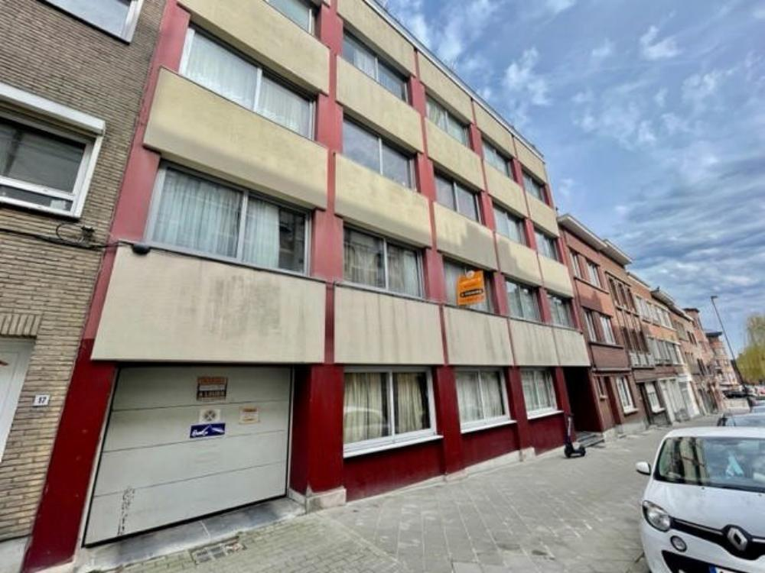

Ixelles (réf 2409 B) Studio à rénover dans une copropriété bien entretenue - au rez gauche - ascenseur aux normes - kitchinette avec tack électrique + évier + frigo - salle de douche avec wc - pièce principale - châssis double vitrage - peu de charges communes (100€/mois pour chauffage - commun - syndic) - PEB : en cours. Atuellement loué 350 euros + 100 euros jusqu'au 31 août 2023. Infos & Visites : Century 21 Boondael 02/660.21.21 OU www.century21boondael.be

Infos & Visites Century 21 Boondael 02/660.21.21
OU www.century21boondael.be

Prix : 105.000 €

Avenue Pierre & Marie Curie, 15 à 1050 Ixelles

Informations générales :

- Nombre de salle de bains : 1
- Exposition : Sud Est
- Type de cuisine : Equipement de base
- Type de chauffage : Gaz Collectif
- Revenu cadastral : 451 €
- Charges mensuelles : 100 €

Surfaces :

- Surface habitable : 18 m²

Photos :

